写在前面

拿到脚本的同学不要急于去搭环境跑脚本，一步一步来。

1. **脚本是刷东方头条app的，所以先下载这个app，登陆上去，随便刷刷新闻啥的了解一下它的得金币的模式，怎样才可以得到金币。（登录之后有个填邀请码的地方，填不填都可以，填了可以得到一些金币，邀请的人也会得到金币，如果大家没有亲朋好友的邀请码可以填的，希望可以填上我的邀请码，就当做我辛苦给大家出教程，写文档并发给大家的一点点酬劳吧，我先谢谢各位。我的邀请码是 052682845 ）**
2. **了解了app的金币模式之后，看看脚本的代码逻辑，我在代码里写的很清晰，每一步干什么都有注释说明，一定要理解其中的原理了再开始搭环境跑脚本。**

准备工作

python3.7 pycharm 2018 3.4 用于跑脚本

Airtest IDE 用于抓取app界面元素的标签

一部废旧的vivo X7，iphone太麻烦，推荐用安卓手机

Python环境需要安装pocoui ，这个比较大，需要一定时间，如果提示timeout就改一下本地pip镜像，百度一下就有现成的。

Pip install pocoui

注意：

1. 如果运行python时报错“ModuleNotFoundError: No module named 'poco'”，卸载模块重新安装‘pip uninstall pocoui’
2. 如果报错“airtest.core.error.DeviceConnectionError: 'device not ready'”，说明手机地址存在问题，需在adb下执行“adb tcpip 48887”，开通端口，再启动

以下是无线连接，使用usb有线更加流程，从airtestIDE中获取设备id

1. 使用无线连接比较稳定，需要每次清除并重新开通接口

清除：adb forward –remove tcp:48887

开通：adb tcpip 48887

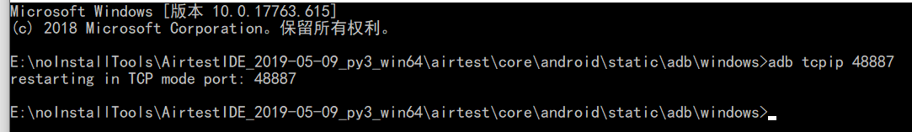

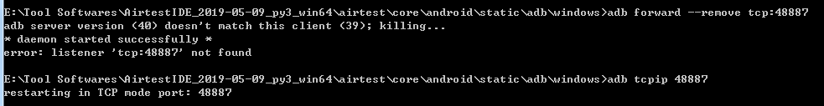

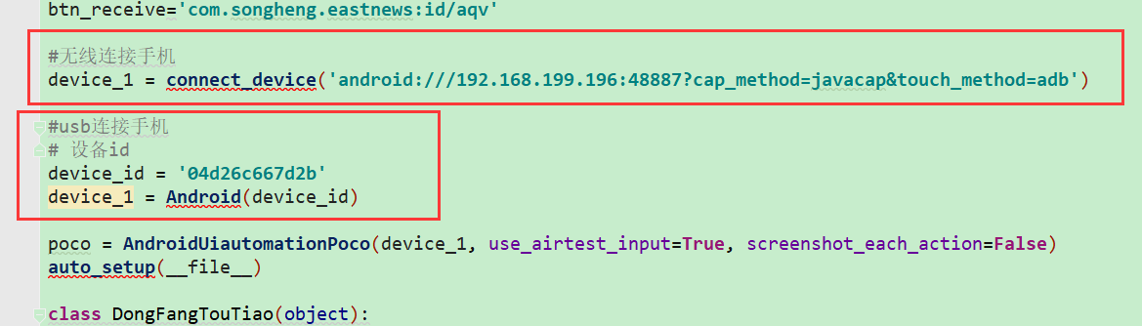

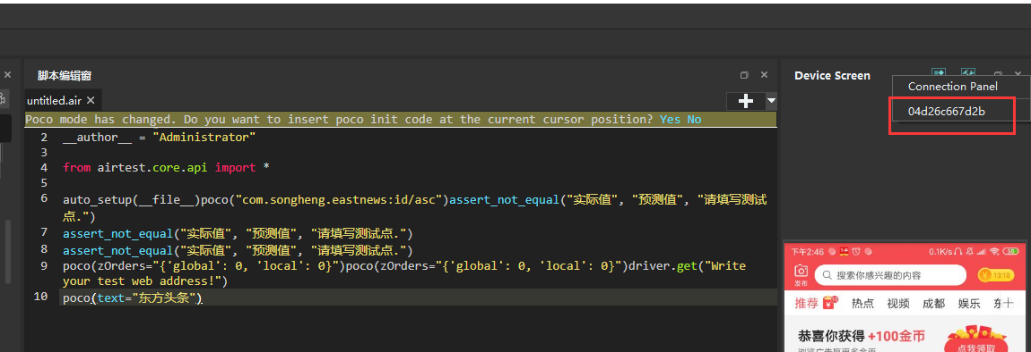

操作步骤：

Pycharm 打开脚本，选择python环境，因为每个人的环境不同，所以拿到源码之后需要自己手动改一些东西才能运行，建议先看一下代码的逻辑，不要急着跑成功，我写这个的目的不仅仅是为了给大家提供一个脚本去薅羊毛，更重要的是教大家一个方法，只要学会了这个方法，理解了原理，那以后可以运用在别的地方。

经过几天的测试发现，东方头条为了防止用户脚本刷新闻做了一些改动，我们薅羊毛的原理就是通过airtest IDE获取到app的元素标签，然后来操作这些标签，东方头条比较聪明，有些标签每天都在变，所以必须每天都要去改一下这些标签。

这些标签我已经全部提出来了：

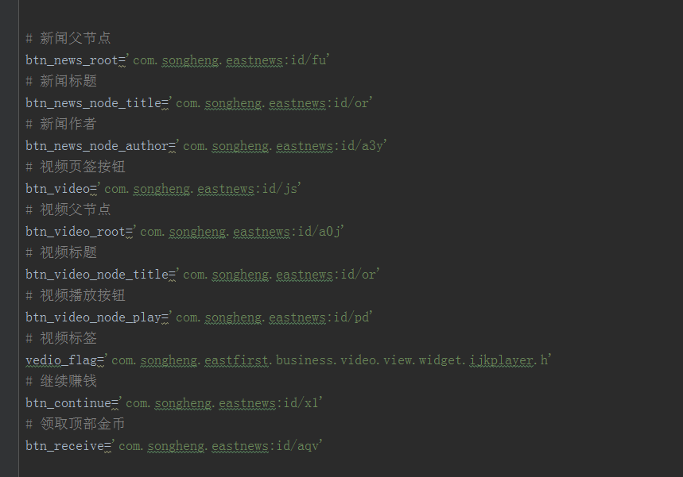

拿到脚本之后，打开airtest IDE 连接手机，注意，需要打开手机的USB调试模式，各个厂商的手机打开的方式不一样，不知道的自行百度。连接之后就是拾取需要的标签：

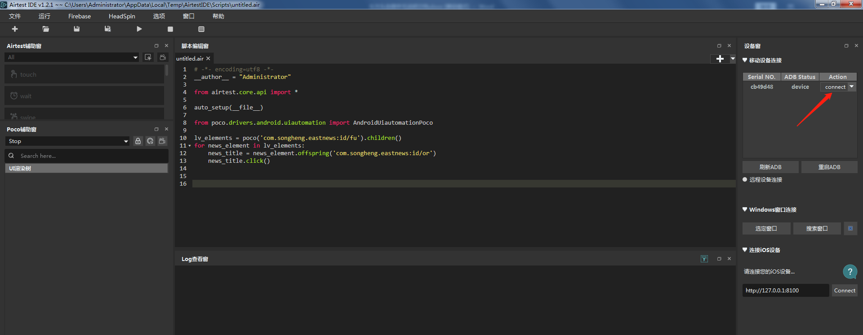

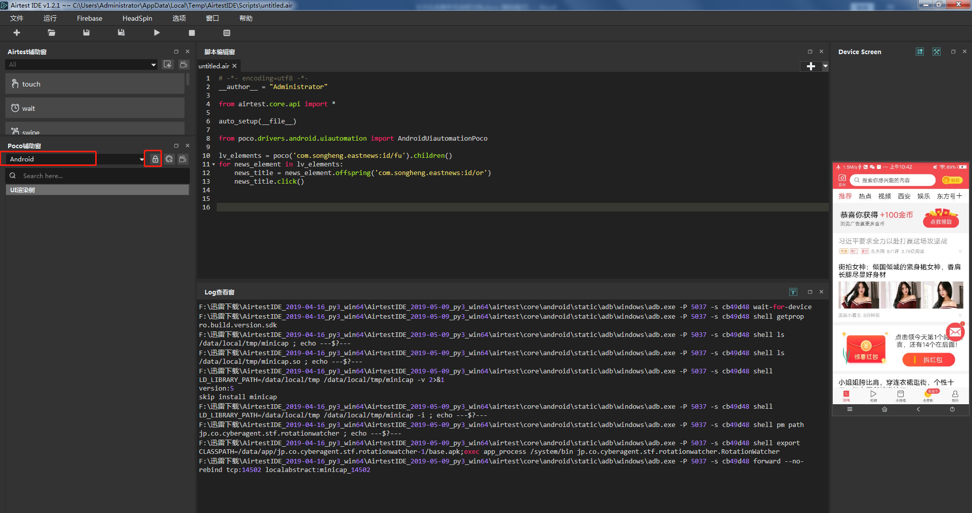

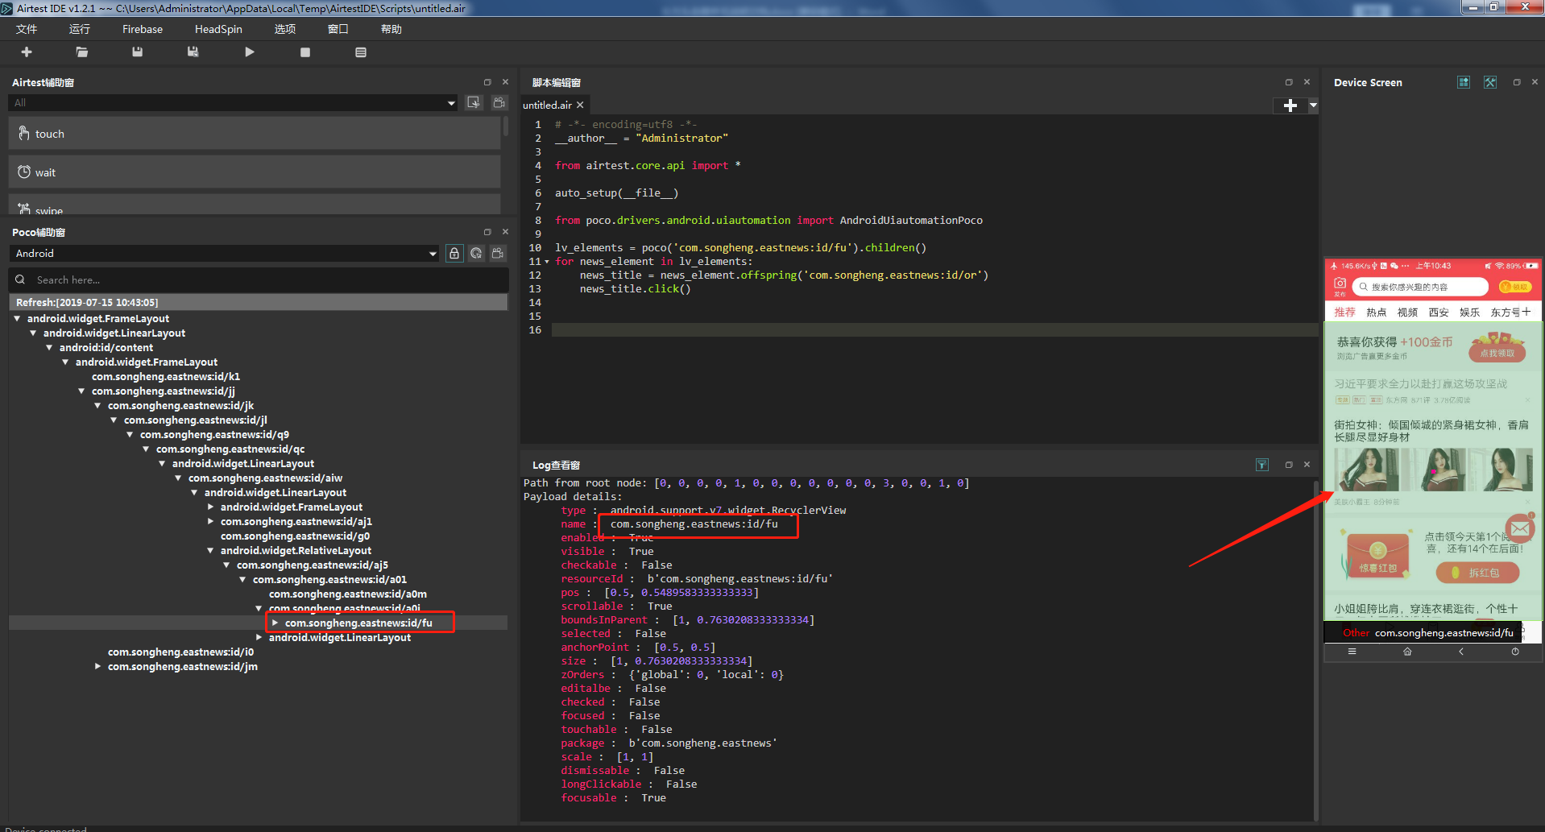

如图，我获取了新闻首页的标签

把标签获取完了，修改脚本中对应的标签，运行代码即可。

Airtest IDE + python 可以做很多事，不仅仅是这个，学会了其中的原理之后，可以去薅各种app的羊毛，或者写自动化脚本，都是可以的。

注意：经过我的亲身测试，不要用安卓模拟器去刷金币，也不要一个手机登录多个号，一个号在多手机登录，不然很容易被检测出来然后封号，每天的得到的收益最好立马提现，脚本操作一旦被检测出来就会冻结账户，无法提现。最后希望大家能填上我的邀请码 052682845，哈哈哈，谢谢各位啦，遇到什么问题可加微信联系我，很乐意为大家解答。